RIMSKE TERME
Logarska dolina – Mozirski gaj – Celje – Muzej hmelja – Pot med krošnjami/Rogla

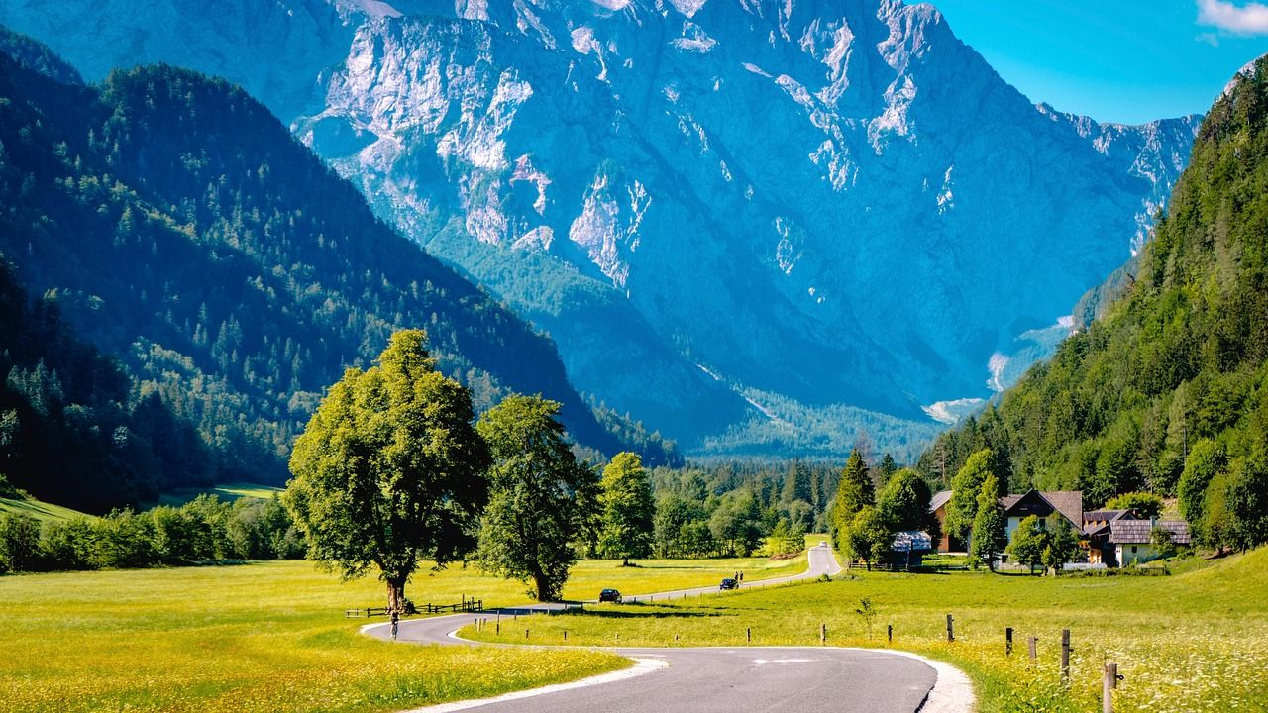
048-2025
 |  | 17.07.  četvrtak | Polazak u 7,30 sati iz Sukoišanske ulice u Splitu. Vožnja autocestom prema Zagrebu i dalje za Sloveniju, uz kraća usputna stajanja. Dolazak do kartuzije Pleterje u Dolenjskoj i posjet jednom od najstrožih i najmističnijih katoličkih redova. Upoznavanje sa samostanskom svakodnevnicom redovnika kroz video prezentaciju te nakon toga degustacija njihovih proizvoda. Nastavak vožnje do Rimskih toplica. Smještaj u hotel. Slobodno vrijeme za korištenje hotelskih bazena. Večera. Noćenje.
18.07.  petak | Doručak. Polazak prema Logarskoj dolini. Riječ je o jednoj od najljepših alpskih ledenjačkih dolina u Europi, a nalazi se u Kamniškim Alpama, na sjeveru Slovenije. Sedam kilometara duga dolina, okružena vrhovima od oko 2.000 metara visine, završava sa slapom Rinka koji je visok 90 metara. Coffee time. Povratak do mjesta Mozirje i posjet parku cvijeća Mozirski gaj. Park je smješten na 7 hektara površine te osim tisuća cvjetova, pogotovo u ljetnom periodu, nudi i etnografsku zbirku: seljačke kuće, spremišta za žito, mlin, kovačnica, kapelica sv. Valentina, ... Poslijepodne povratak u hotel. Slobodno vrijeme za kupanje u hotelskim bazenima. Večera. Noćenje.
19.07.  subota | Doručak. Odlazak do Celja i posjet najvećem srednjovjekovnom slovenskom dvorcu – Stari celjski dvorac. Gradnja dvorca započela je u drugoj polovini 12. stoljeća a smještaj na vrhu brda omogućavao mu je nadzor nad svim putovima kroz dolinu. Svakako je napoznatiji kao dom grofova Celjskih, najutjecajnije vladarske obitelji u Sloveniji. Po završenom obilasku odlazak do nedalekog mjesta Žalec i posjet Ekomuzeju hmeljarstva i pivovarstva. U pratnji stručne osobe, obilazak muzeja uz vonj hmelja, okus hmelja i hmeljske povijesti. Povratak u hotel. Slobodno vrijeme za spa i wellnes ... Večera. Noćenje.
20.07.  nedjelja | Doručak. Polazak prema planini Rogli. Vožnja cestom kroz šumski krajolik do oko 1.500 m n.m. od kud počinje poučna staza Pot med krošnjami. Tisuću metara duga staza nalazi se 20-tak metara iznad tla te završava 37 metarskim panoramskim stupom s kojeg se pruža pogled svud uokolo. Silazak sa stupa je moguć pješke ili toboganom. Povratak do dna planine i posjet obiteljskom gospodarstvu, obilazak štale i degustacija njihovih proizvoda uz mogućnost kupnje. Poslijepodne polazak prema Splitu te uz kraća usputna stajanja dolazak na početnu stanicu u večernje sate.
CIJENA ARANŽMANA:
Uplata kod prijave: 30,00€ | 36 - 40 putnika 480,00€
Nadoplatu za 1/1 sobu za sve 3 noći: 135,00 € | 30 - 35 putnika 499,00€
Program uključuje: prijevoz autobusom turističke klase na navedenim relacijama, smještaj u hotelu Rimske terme 4* u Rimskim toplicama na bazi 3 polupansiona – svi obroci buffet, sve ulaznice i degustacije te stručna vodstva prema programu, putno zdrav. osiguranje, zakonom propisan PDV, polica jamstvenog osiguranja, voditelja putovanja te organizaciju putovanja.
Preporuka: uplata police osiguranja od rizika otkaza putovanja: 16,00 €

ZA PRIJELAZ HR-SLO GRANICA DOVOLJNA JE VAŽEĆA OSOBNA ISKAZNICA

PUTOKAZI SPLIT, Mažuranićevo šetalište 14, tel.: 021/455-038, R.V. 9,00 – 13,00 sati mob: 098/448-178, www.putokazi-split.com; e-mail: putokazi@yahoo.co.uk

ID COD: HR-AB-21060271971

